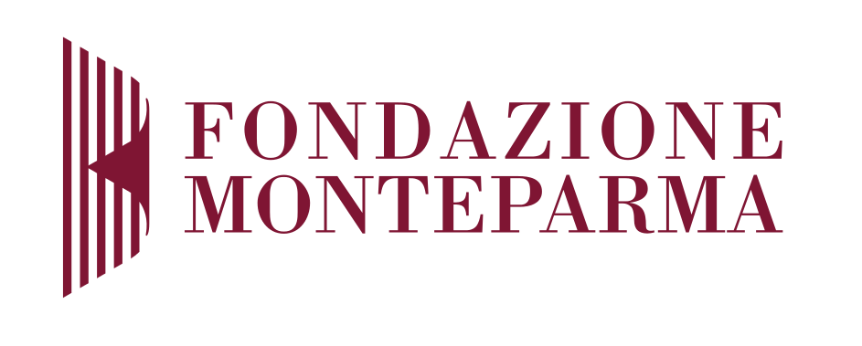 | 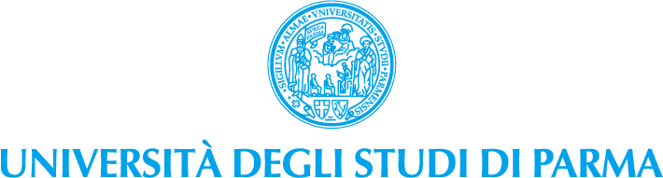

COMUNICATO STAMPA

“TRACCE DI CINEMA”
IN MOSTRA A PARMA TUTTI I MANIFESTI DEI FILM DI BERNARDO BERTOLUCCI

Per la prima volta in un’unica esposizione, aperta dal 22 novembre al 31 dicembre nelle Sale Musei della Fondazione Monteparma

Mostra organizzata da Università di Parma, Fondazione Monteparmae Circolo del Cinema Stanley Kubrick nell’ambito del Parma Film Festival, in vista della laurea honoris causa che sarà conferita dall’Ateneo a Bertolucci il 16 dicembre.

Manifesti, locandine, fotobuste: da “La commare secca” a “Io e te”, passando per “Il conformista” e “Novecento”, “L’ultimo imperatore” e “Il tè nel deserto”, e per tutti gli altri titoli della straordinaria produzione di Bernardo Bertolucci. Una produzione “raccontata” attraverso il “corredo iconografico” dei film nella mostra “Tracce di cinema – I manifesti dei film di Bernardo Bertolucci”, aperta a Parma dal 22 novembre al 31 dicembre prossimo nelle Sale Musei della Fondazione Monteparma.
Per la prima volta sono esposti i manifesti originali di tutti i film di Bernardo Bertolucci, provenienti dalla raccolta “Archivio Maurizio Baroni/Cineteca di Bologna”: un evento assolutamente unico, opportunità d’oro non solo per gli appassionati di cinema.
Questa mattina l’inaugurazione, con gli interventi del Vice Presidente della Fondazione Monteparma Roberto Arduini, del Rettore dell’Ateneo Loris Borghi, di Michele Guerra, docente di Storia del cinema all’Università di Parma e coordinatore del progetto “Parma per Bernardo Bertolucci”, di Primo Giroldini, curatore della mostra, e del collezionista Maurizio Baroni.
L’esposizione è organizzata dall’Università di Parma, dalla Fondazione Monteparma e dal Circolo del Cinema Stanley Kubrick, ed è allestita all’interno della XVII edizione del Parma Film Festival. È realizzata con il patrocinio della Regione Emilia Romagna e del Comune di Parma, e con la collaborazione della Cineteca di Bologna e dell’Archivio Maurizio Baroni. L’evento è reso possibile grazie al sostegno della Fondazione Monteparma.
“Tracce di cinema” rientra nel cartellone di“Parma per Bernardo Bertolucci”, omaggio al grande regista parmigiano in vista della laurea magistrale honoris causa in “Storia e critica delle arti e dello spettacolo” che gli sarà conferita dall’Università di Parma il prossimo 16 dicembre al Teatro Regio.
Per tutti i materiali in mostra si tratta di prime edizioni. L’unica eccezione è quella di “Ultimo tango a Parigi”, del quale è esposto il manifesto della seconda edizione: un manifesto d’autore, firmato da Armando Testa.
L’esposizione costituisce anche un interessante itinerario nella grafica di cinquant’anni di cinema: dai manifesti d’arte a quelli più incentrati sui volti degli attori, quella che si propone è una vera e propria carrellata d’autore. Tra i nomi eccellenti in mostra: Sandro Symeoni (“Prima della rivoluzione”), Piero Ermanno Iaia (“Il conformista”), Armando Testa (“Ultimo tango a Parigi”), Ferracci (“Novecento”), Renato Casaro (“Il tè nel deserto” e “L’ultimo imperatore”).
Una sezione speciale è dedicata a “Prima della rivoluzione”, che quest’anno compie mezzo secolo: a cinquant’anni di distanza, la storia dell’amore impossibile fra il ventenne Fabrizio (Francesco Barilli, che poco più che ventenne fu scelto dal regista e che da quel film fu lanciato nel mondo del cinema) e Gina (Adriana Asti), sorella della madre, mantiene intatto tutto il suo valore poetico e di analisi intima e sociale.
Presentato il 12 maggio 1964 al Festival del cinema di Cannes (dove tra l’altro nel 2011 a Bernardo Bertolucci è stata assegnata la Palma d’oro alla carriera), “Prima della rivoluzione” uscì in sala il 15 ottobre 1964.
In mostra sono esposti il manifesto grande del film, firmato da Sandro Symeoni, sei fotobuste d’epoca con immagini dal set e una locandina originale gentilmente concessa da Francesco Barilli.
La locandina di “Prima della rivoluzione” concessa da Barilli è l’unico “pezzo” della mostra che non proviene dall’Archivio Baroni, la straordinaria collezione costruita negli anni da Maurizio Baroni: appassionato di cinema fin dall’infanzia, Baroni ha raccolto, a partire dall’età di 10 anni, oltre 25mila “pezzi”, poi ceduti alla Cineteca di Bologna.
Durante la mostra sarà possibile, facendone semplicemente richiesta, assistere alla proiezione di alcuni filmati, in una sala dedicata posta a finaco degli ambienti dell'esposizione.
Sono state inoltre organizzate attività didattiche con gli alunni delle scuole superiori incentrate sulla lettura delle immagini, con riferimento particolare al linguaggio del manifesto pubblicitario e segnatamente di quello cinematografico. Un seconda linea d'analisi sarà dedicata al tema della lettura "cinematografica" delle locandine, con riferimento al modo di presentare un film, alla selezione delle immagini ma anche all'evoluzione del genere. Info e prenotazioni: 0521 - 234166.
TRACCE DI CINEMA – I MANIFESTI DEI FILM DI BERNARDO BERTOLUCCI
Organizzazione
Università di Parma
Fondazione Monteparma
Circolo del Cinema “Stanley Kubrick”
Patrocini
Regione Emilia Romagna
Comune di Parma
Collaborazione
Cineteca di Bologna
Archivio Maurizio Baroni
Luogo
Sale Musei Fondazione Monteparma
Via Cairoli, 10/A - PARMA
Date di apertura
Dal 22 novembre al 31 dicembre 2014
Inaugurazione
Sabato 22 novembre ore 11
Orari di apertura
Da martedì a domenica dalle ore 10.30 alle ore 13 (lunedì chiuso).
Informazioni
www.unipr.it

